Бекітемін:
Оқу ісі жөніндегі орынбасары: ____________________

Қазақстан Республикасы Оқу-ағарту министрлігі
______________________________________________
(білім беру ұйымының атауы)
Қысқа мерзімді (сабақ) жоспары
Айнымалы ток тізбегіндегі қуат. БЖБ №3
(сабақтың тақырыбы)

Бөлім: | Айнымалы ток
Педагогтың аты-жөні:
Күні:
Сынып: 11 | Қатысушылар саны: | Қатыспағандар саны:
Сабақтың тақырыбы: | Айнымалы ток тізбегіндегі қуат. БЖБ №3
Оқу бағдарламасына сәйкес оқыту мақсаттары: | 11.4.3.7 - айнымалы токтың активті және реактивті қуат ұғымының физикалық мағынасын түсіндіру;  11.4.3.8 - векторлық диаграмма салу арқылы қуат коэффициентін анықтау
Сабақтың мақсаты: | - айнымалы токтың активті және реактивті қуатының физикалық мағынасын түсіндіреді  - P = UI cos φ формуласын қолданады  - векторлық диаграмма арқылы қуат коэффициентін анықтайды  - cos φ-ді арттырудың экономикалық маңызын бағалайды
Құндылықтарға баулу: | «Адал азамат» бағдарламасы бойынша: Тәуелсіздік және отаншылдық.  «Отан – оттан да ыстық» (халық мақалы).  Құндылық топтық жұмыстағы жауапкершілік пен өзара құрмет арқылы жүзеге асады.
Сабақтың барысы:
Сабақтың кезеңі/ уақыт | Педагогтің әрекеті | Оқушының әрекеті | Бағалау | Ресурстар
Сабақтың басы  5 минут  Ұйымдастыру, қызығушылықты ояту, мақсат қою | Ұйымдастыру кезеңі. Сәлемдесу, түгендеу, бағалау парағын тарату.  Білімді өзектендіру: «Ыстық орындық». Бір оқушы тақта алдындағы орындыққа отырады, сынып «Айнымалы токтың толық тізбегі үшін Ом заңына есептер шығару.» тақырыбы бойынша 4–5 сұрақ қояды.  Проблемалық сұрақ: Неліктен өнеркәсіп орындарына «реактивті энергия» үшін айыппұл салынады?  Оқушылардың болжамдары тыңдалып, сабақтың тақырыбы мен мақсаты бірге анықталады. | Орындықтағы оқушы жауап береді, сынып жауапты толықтырады.  Болжам айтып, мақсатты анықтауға қатысады. | ҚБ: ауызша кері байланыс, «Бас бармақ». | Слайд  Бағалау парағы
Кейс-стади  10 минут  Өмірлік жағдаятты зерттеу | Кейс. Кәсіпорындар cos φ төмен болса айыппұл төлейді – реактивті энергия.  Топтарға 3 сұрақ: 1) Мұнда қандай физикалық құбылыс бар? 2) Оны қандай шамалар сипаттайды? 3) Мәселені қалай шешуге болады?  Кейсті шешуге қажетті теория (мұғалім слайдпен қысқа түсіндіреді, оқушылар Т-кесте толтырады):  - Лездік қуат p = ui; орташа (активті) қуат P = UI cos φ (Вт).  - Реактивті қуат Q = UI sin φ (вар); толық қуат S = UI (В·А).  - cos φ = R/Z = P/S – қуат коэффициенті.  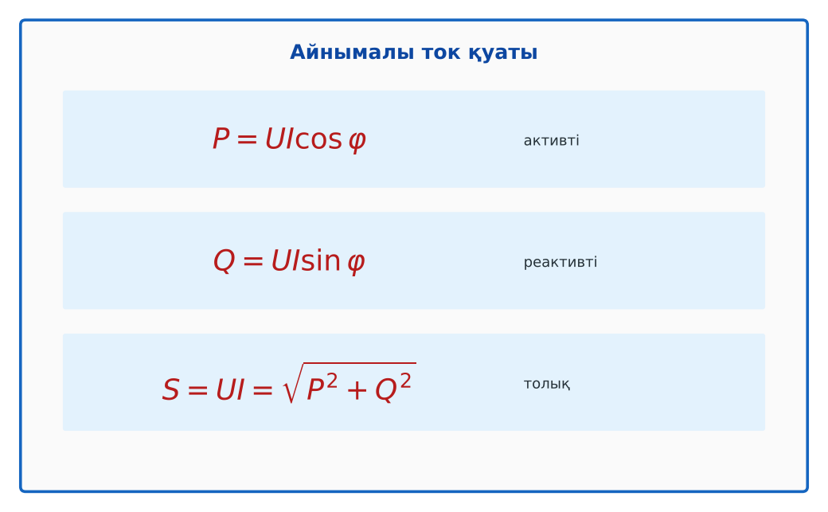  1-сурет. Айнымалы ток қуаттары | Кейсті талдап, сұрақтарға топпен жауап береді.  Т-кесте толтырады. | Дескриптор:  - айнымалы токтың активті және реактивті қуатының физикалық мағынасын түсіндіреді;  - топта/жұпта белсенді жұмыс істейді.  2 балл | Физика 11-сынып оқулығы  Кейс карточкасы
Бөлім бойынша жиынтық бағалау  25 минут | БЖБ №3 «Айнымалы ток» бөлімі бойынша спецификацияға сәйкес өткізіледі.  Нұсқаулық беріледі, уақыт қадағаланады, жұмыстар жиналады.  ЕББҚ оқушыларына: жұп-тьютор (күшті оқушымен бірге жұмыс); терминдер сөздігі (қазақша – орысша) және сызбалар. | БЖБ тапсырмаларын өз бетінше орындайды. | Балл қою кестесі (спецификация бойынша) | БЖБ тапсырма парақтары
Сабақтың соңы  5 минут  Бекіту, рефлексия, үй тапсырмасы | Бекіту: Google Forms викторинасы (мұғалім алдын ала дайындайды). Сұрақтар:  - P = ? (UI cos φ)  - Реактивті қуат бірлігі? (вар)  - Таза L-де P? (0)  Google Forms: https://forms.google.com/  Рефлексия «Бағдаршам»: жасыл – бәрін түсіндім; сары – сұрағым бар; қызыл – көмек керек.  Үй тапсырмасы (таңдау бойынша):  - А: §10; 3 есеп.  - В: Үйдегі қозғалтқыштардың cos φ-ін паспорттан табу.  - С: Қуат коэффициентін түзету туралы. | Викторинаға жауап береді.  Балын қосып, өзін-өзі бағалайды.  Рефлексия жасайды. | Дескриптор: викторина сұрақтарының 80%-ына дұрыс жауап береді – 1 балл  Шкала: 90–100% «өте жақсы», 70–89% «жақсы», 50–69% «қанағаттанарлық» | Google Forms (QR)  Kundelik.kz
Мұғалімге ескерту: оқушылар жиі жіберетін қателер
- P = UI әрқашан. → cos φ ескеру.
Өмірмен байланыс
Кәсіпорындар cos φ төмен болса айыппұл төлейді – реактивті энергия.
Тапсырмалардың жауап кілті
Тапсырма | Жауабы
А | P = 880 Вт.
В | Q = 660 вар; S = 1100 В·А.
С | Бірдей P үшін I = P/(U cos φ) артады – I²R шығын өседі; конденсатор индуктивті токты компенсациялайды.
Қосымша 1 | Таза R.
Қосымша 2 | В·А.
Үлгі есеп | 880 Вт.

Қосымша 1. Оқушыға арналған тапсырмалар парағы (басып шығаруға)
Аты-жөні: ____________________ **Сынып:** __ **Күні:** ______

А деңгейі
U = 220 В, I = 5 А, cos φ = 0,8. Активті қуат?
____________________________________________________________________________________________
____________________________________________________________________________________________

В деңгейі
Осы жағдай үшін реактивті және толық қуат?
____________________________________________________________________________________________
____________________________________________________________________________________________
____________________________________________________________________________________________

С деңгейі
Неліктен cos φ төмен болса, желі сымдарындағы шығын артады? Конденсаторлар батареясын қосу шешімін түсіндір.
____________________________________________________________________________________________
____________________________________________________________________________________________
____________________________________________________________________________________________

Қосымша тапсырмалар
1) cos φ = 1 болатын жүктеме?
____________________________________________________________________________________________
2) Толық қуат бірлігі?
____________________________________________________________________________________________
Қосымша 3. Тірек-конспект (бос орындарды сабақ барысында толтыр)
Тақырып: Айнымалы ток тізбегіндегі қуат. БЖБ №3

• Лездік қуат p = ui; орташа (активті) қуат P = UI cos φ (Вт).
• Реактивті қуат Q = UI sin φ (вар); толық қуат S = UI (В·А).
• cos φ = R/Z = P/S – қуат коэффициенті.

Есімде қалған формула / ереже: ____________________________________________________________
____________________________________________________________________________________________
Қосымша 2. Бағалау парағы (әр оқушыға)
Кезең | Дескриптор | Балл | Менің балым
Өмірлік жағдаятты зерттеу | Дескриптор: - айнымалы токтың активті және реактивті қуатының физикалық мағынасын түсіндіреді; - топта/жұпта белсенді жұмыс істейді. | 2
Бекіту, рефлексия, үй тапсырмасы | Дескриптор: викторина сұрақтарының 80%-ына дұрыс жауап береді – 1 балл Шкала: 90–100% «өте жақсы», 70–89% «жақсы», 50–69% «қанағаттанарлық» | 1
Барлығы | 3–3 «өте жақсы», 2–2 «жақсы», 1–1 «қанағаттанарлық» | 3

Қосымша 4. Көрнекілік (интерактивті тақтаға немесе басып шығаруға)
1-сурет. Айнымалы ток қуаттары

Суретпен жұмыс (сұрақтар): 1) Суретте қандай құбылыс/құрылғы бейнеленген? 2) Қандай физикалық шамалар көрсетілген және олар қалай байланысқан? 3) Суретке сүйеніп, өмірден бір мысал келтір.
Сандық ресурстар (QR-кодтар)
Google Forms – викторина  https://forms.google.com/   | Bilimland – видеосабақ  https://bilimland.kz/   | OPIQ – цифрлық оқулық  https://www.opiq.kz/  

